# In IntelliJ ein JavaFX-Subprojekt erzeugen

Neues Modul unter Verwendung von Maven hinzufügen

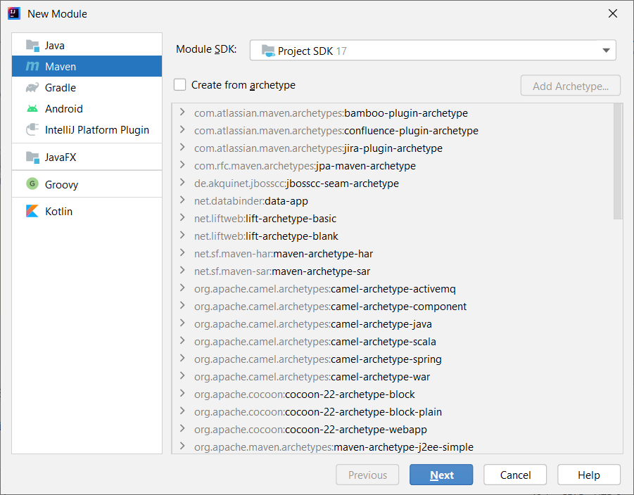

Passende Namen/Werte vergeben

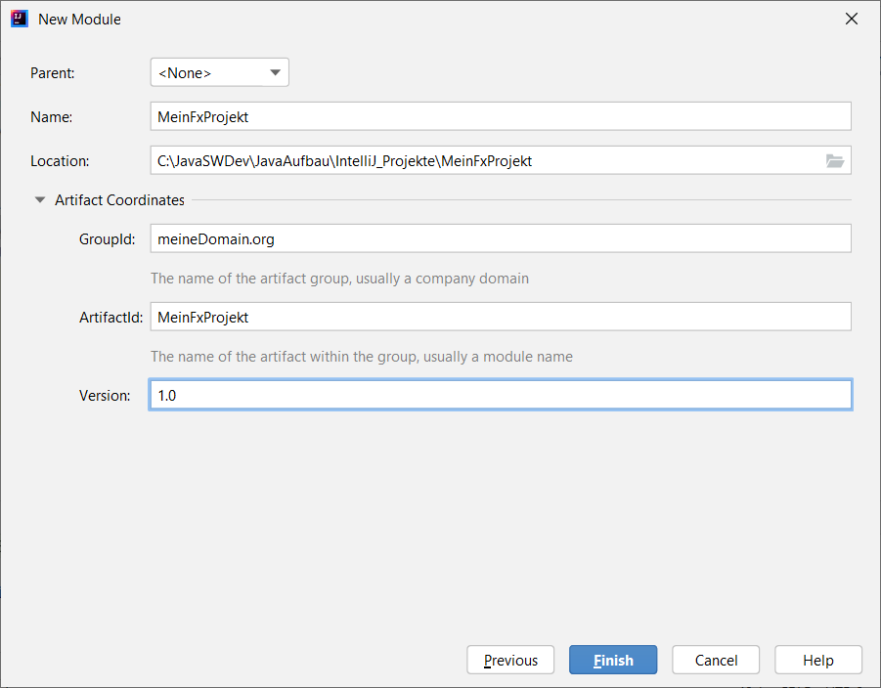

Im pom.xml File die Dependencies hinzufügen (die Variable javafx.version vorher als Property festlegen)

<properties>

...

<project.build.sourceEncoding>UTF-8</project.build.sourceEncoding>

<javafx.version>17.0.0.1</javafx.version>

</properties>

...

<dependencies>

<dependency>

<groupId>org.openjfx</groupId>

<artifactId>javafx-controls</artifactId>

<version>${javafx.version}</version>

</dependency>

<dependency>

<groupId>org.openjfx</groupId>

<artifactId>javafx-fxml</artifactId>

<version>${javafx.version}</version>

</dependency>

</dependencies>

Danach das Subprojekt im Maven-View neu laden

